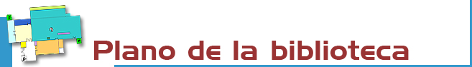
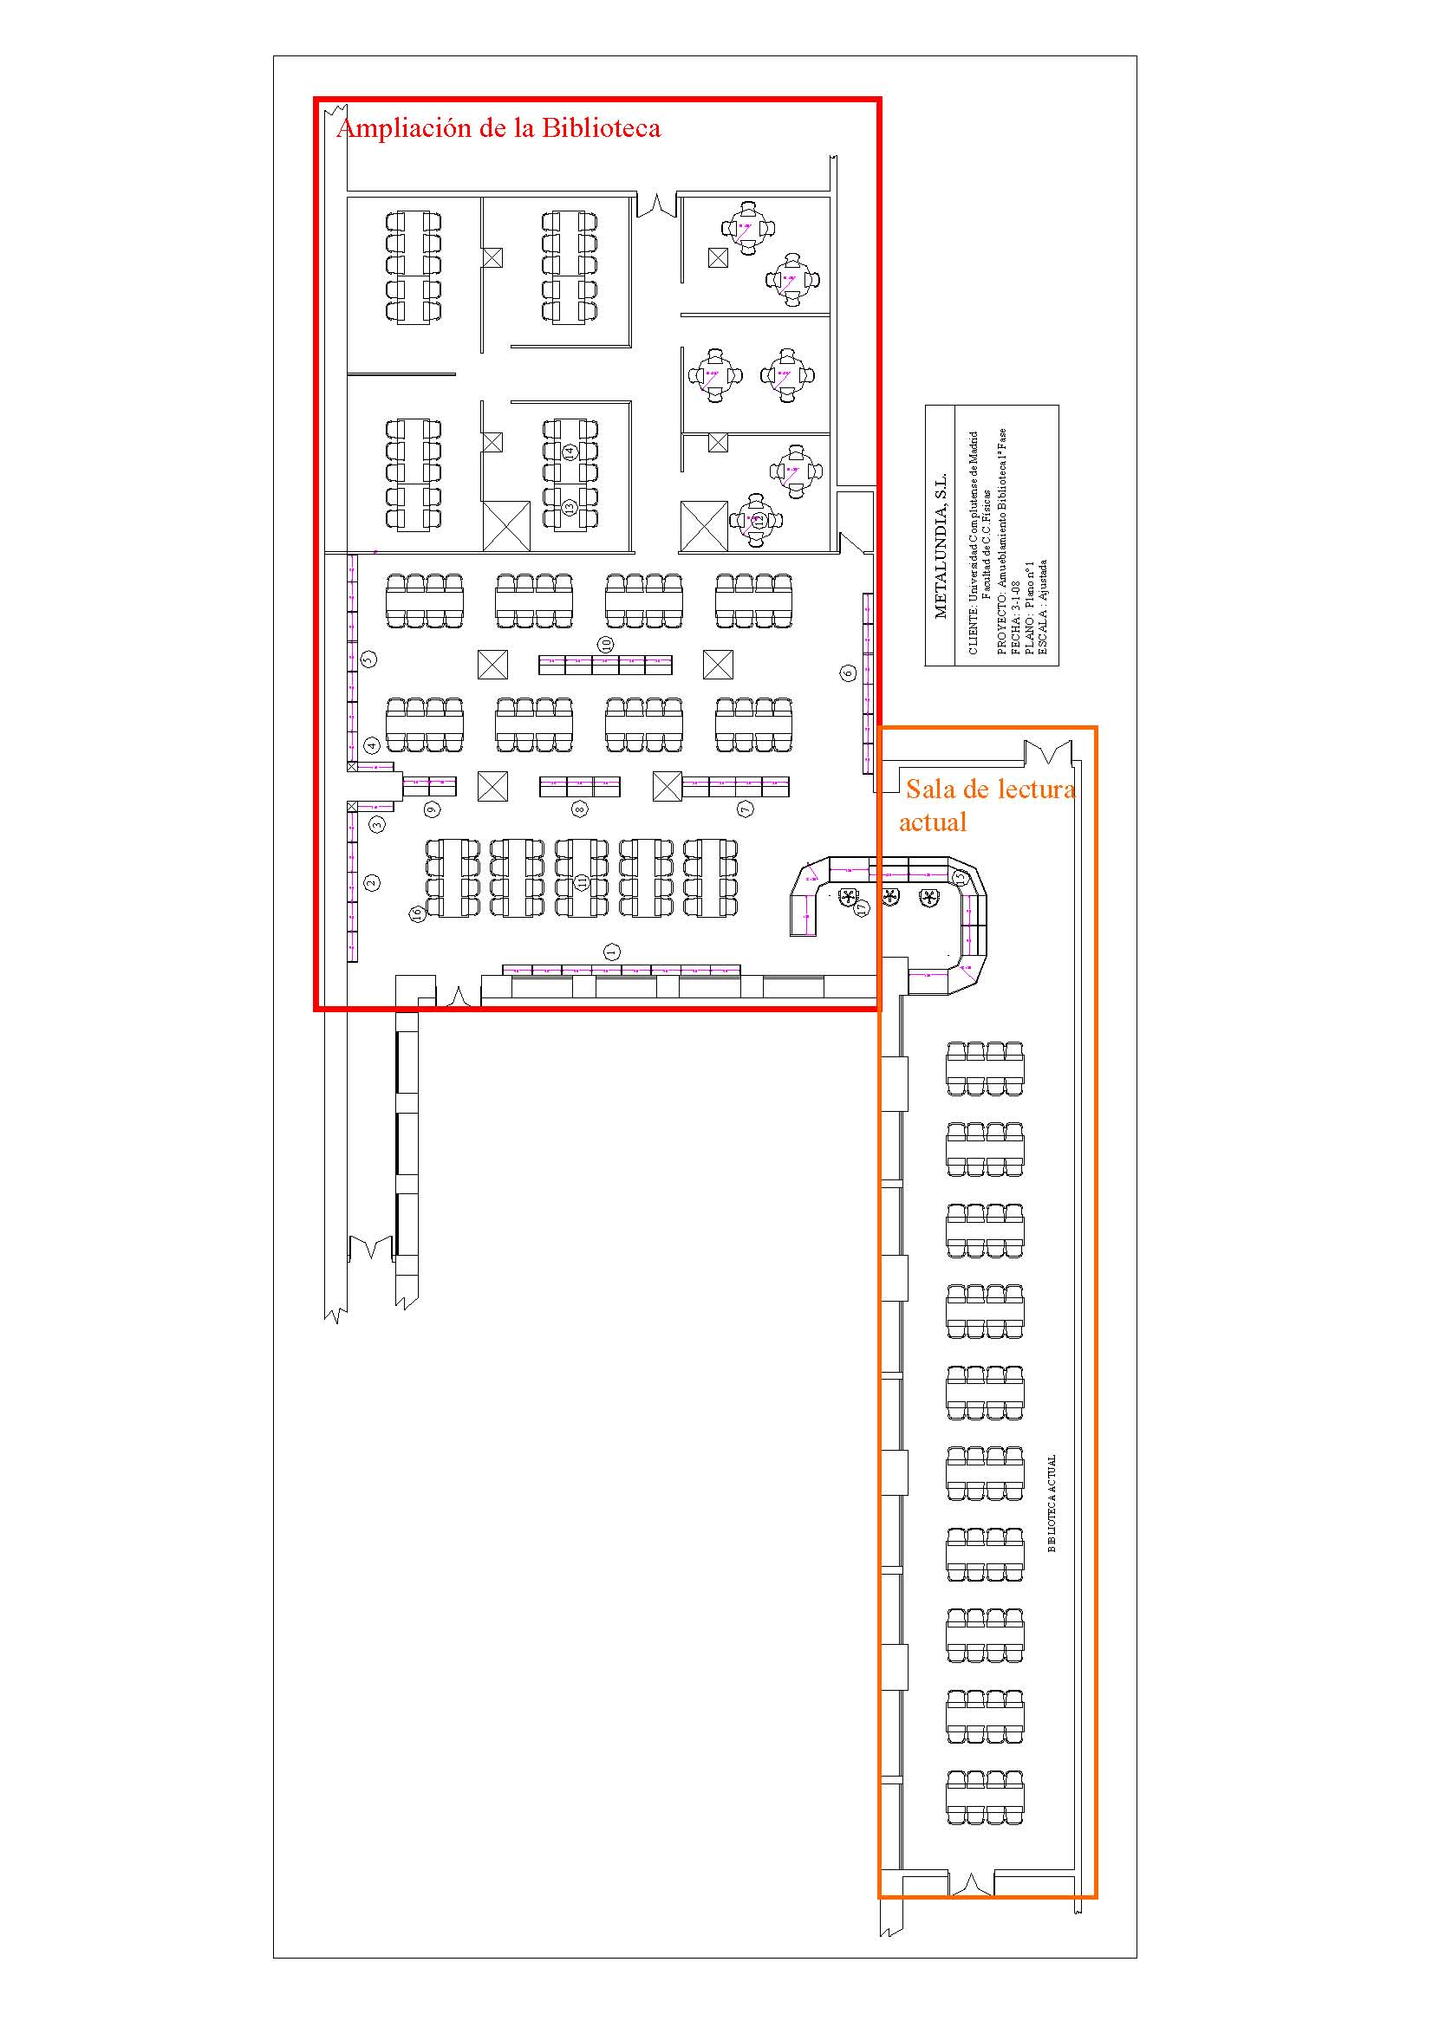
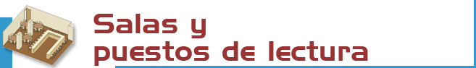

Existen 100 puestos de lectura distribuidos de la siguiente forma:

PLANTA PRIMERA
HEMEROTECA Y MEDIATECA: 8 puestos
PLANTA SÓTANO
Biblioteca de alumnos: 92


Libros: las obras recientes y más demandadas se encuentran el la Biblioteca de Alumnos en libre acceso (signaturas F, O, N y R).

En la Hemeroteca están ubicados los fondos de publicaciones periódicas (H) y obras anticuadas, tesis, materiales especiales y depósito (signaturas A, T y J).

El préstamo a domicilio de ambas colecciones debe solicitarse al personal de la biblioteca.

Revistas: los últimos números se encuentran en la Hemeroteca y los números más atrasados en el Depósito. Existe un expositor en la Biblioteca de Alumnos con los penúltimos números de revistas españolas.

Las colecciones de publicaciones periódicas están excluidas del préstamo a domicilio.



- Libros por colecciones:  A (F. Anticuado): 4474 *  J (F. Depósito): 2942*  DVD-DK-CD (Mat. especiales): 61  c (F. Clásicos): 657 *  T (Tesis): 2629*  R (Obras de referencia): 601  F (Frecuentes): 8927  O-N-V (Ocio y Ciencia Ficción): 259  - Publicaciones periódicas **  Signatura H: 1.191 títulos  Existen además unos 15000 libros ubicados en los departamentos de la Facultad | La signatura es un código que indica dónde está colocada una obra. Ej.:  F537.8PUR  - Las primeras letras indican la colección (en este caso F, Frecuentes),  - los números la materia (537.8 Electromagnetismo)  - y las últimas letras al autor: PUR (Purcell, Edward M.).
*Estos fondos se encuentran, momentáneamente, fuera de uso por obras en la Facultad
** También, momentáneamente, en la Hemeroteca sólo se encuentran los fondos a partir de 2010 o en formato electrónico.
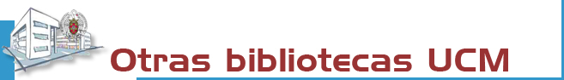

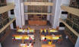 | La Biblioteca Complutense es la mayor biblioteca universitaria española: 33 bibliotecas, 11.200 puestos de lectura, 3.000.000 de obras, 1.200 ordenadores y lo más importante: 467 personas a tu servicio.
 |  | 

Biblioteca de la
UNIVERSIDAD COMPLUTENSE DE MADRID

http://www.ucm.es/BUCM/fis/

guía | 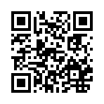  Ciencias Físicas
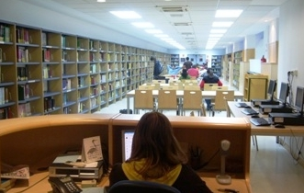
Horario:  Periodo lectivo de lunes a viernes. En exámenes, Navidades, Semana Santa y verano existe un horario especial que se anuncia previamente.  Biblioteca 9:00 - 21:00  Hemeroteca: lunes a viernes: 09:00 - 20:30  Dirección:  Facultad de Ciencias Físicas  Ciudad Universitaria  28040 Madrid  Teléfonos:  - Dirección: 91-394-4470  - Subdirección y A. a la Docencia: 91-394-4763  - Información Bibliográfica: 91-394-4644  - Proceso Técnico: 91-394-4644  - Hemeroteca: 91-394-46-44  - Préstamo Interbibliotecario: 91-394-4644  - Préstamo: 91-394-4651  Fax: 913944644  Correo electrónico: buc_fis@buc.ucm.es |  | Transportes:  METRO  - Línea 6: Ciudad Universitaria.  AUTOBUSES E.M.T.  - Línea F: Cuatro Caminos - Filosofía B. Hasta el final del trayecto.  - Línea G: Moncloa - Filosofía B.  - Línea I: Somosaguas – Campus de Moncloa  - Línea U  - Línea 82 y 132

Más información en los mostradores de atención,
nuestra web y nuestro blog Accionireacción

Noviembre 2011


Resolvemos tus dudas sobre cómo localizar información, realizar búsquedas, utilizar documentos electrónicos y bases de datos:

Personalmente: en los mostradores de atención al público.
Por Internet: a través de nuestro chat y e-mail: buc_fis@buc.ucm.es

Telefónicamente: 913944644 y 913944651.

Más información en:
- www.ucm.es/bucm/fis

- http://www.ucm.es/BUCM/necesitoayuda.php



Podrán hacer uso de nuestras instalaciones y servicios los Profesores, Investigadores, Alumnos y Personal de administración y servicios de la UCM; los miembros de la Asociación de antiguos alumnos; los usuarios del Pasaporte Madroño y en general cualquier usuario externo a la UCM con las restricciones de uso y acceso aplicables a cada categoría.

Para ello, es imprescindible contar con el carné de la biblioteca, que es personal e intransferible, y para algunos servicios con el PIN, número de identificación personal.

El uso indebido de los fondos, instalaciones o el trato incorrecto hacia nuestro personal o el resto de los usuarios, constituyen una falta grave que se resolverá académica o jurídicamente. (Reglamento de la Biblioteca)



Se realizarán visitas guiadas y cursos de formación con el fin de proporcionar a los usuarios un buen conocimiento de los servicios, de las instalaciones y sobre el uso de nuestros recursos electrónicos.

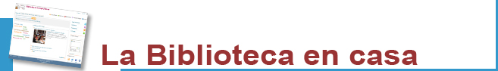
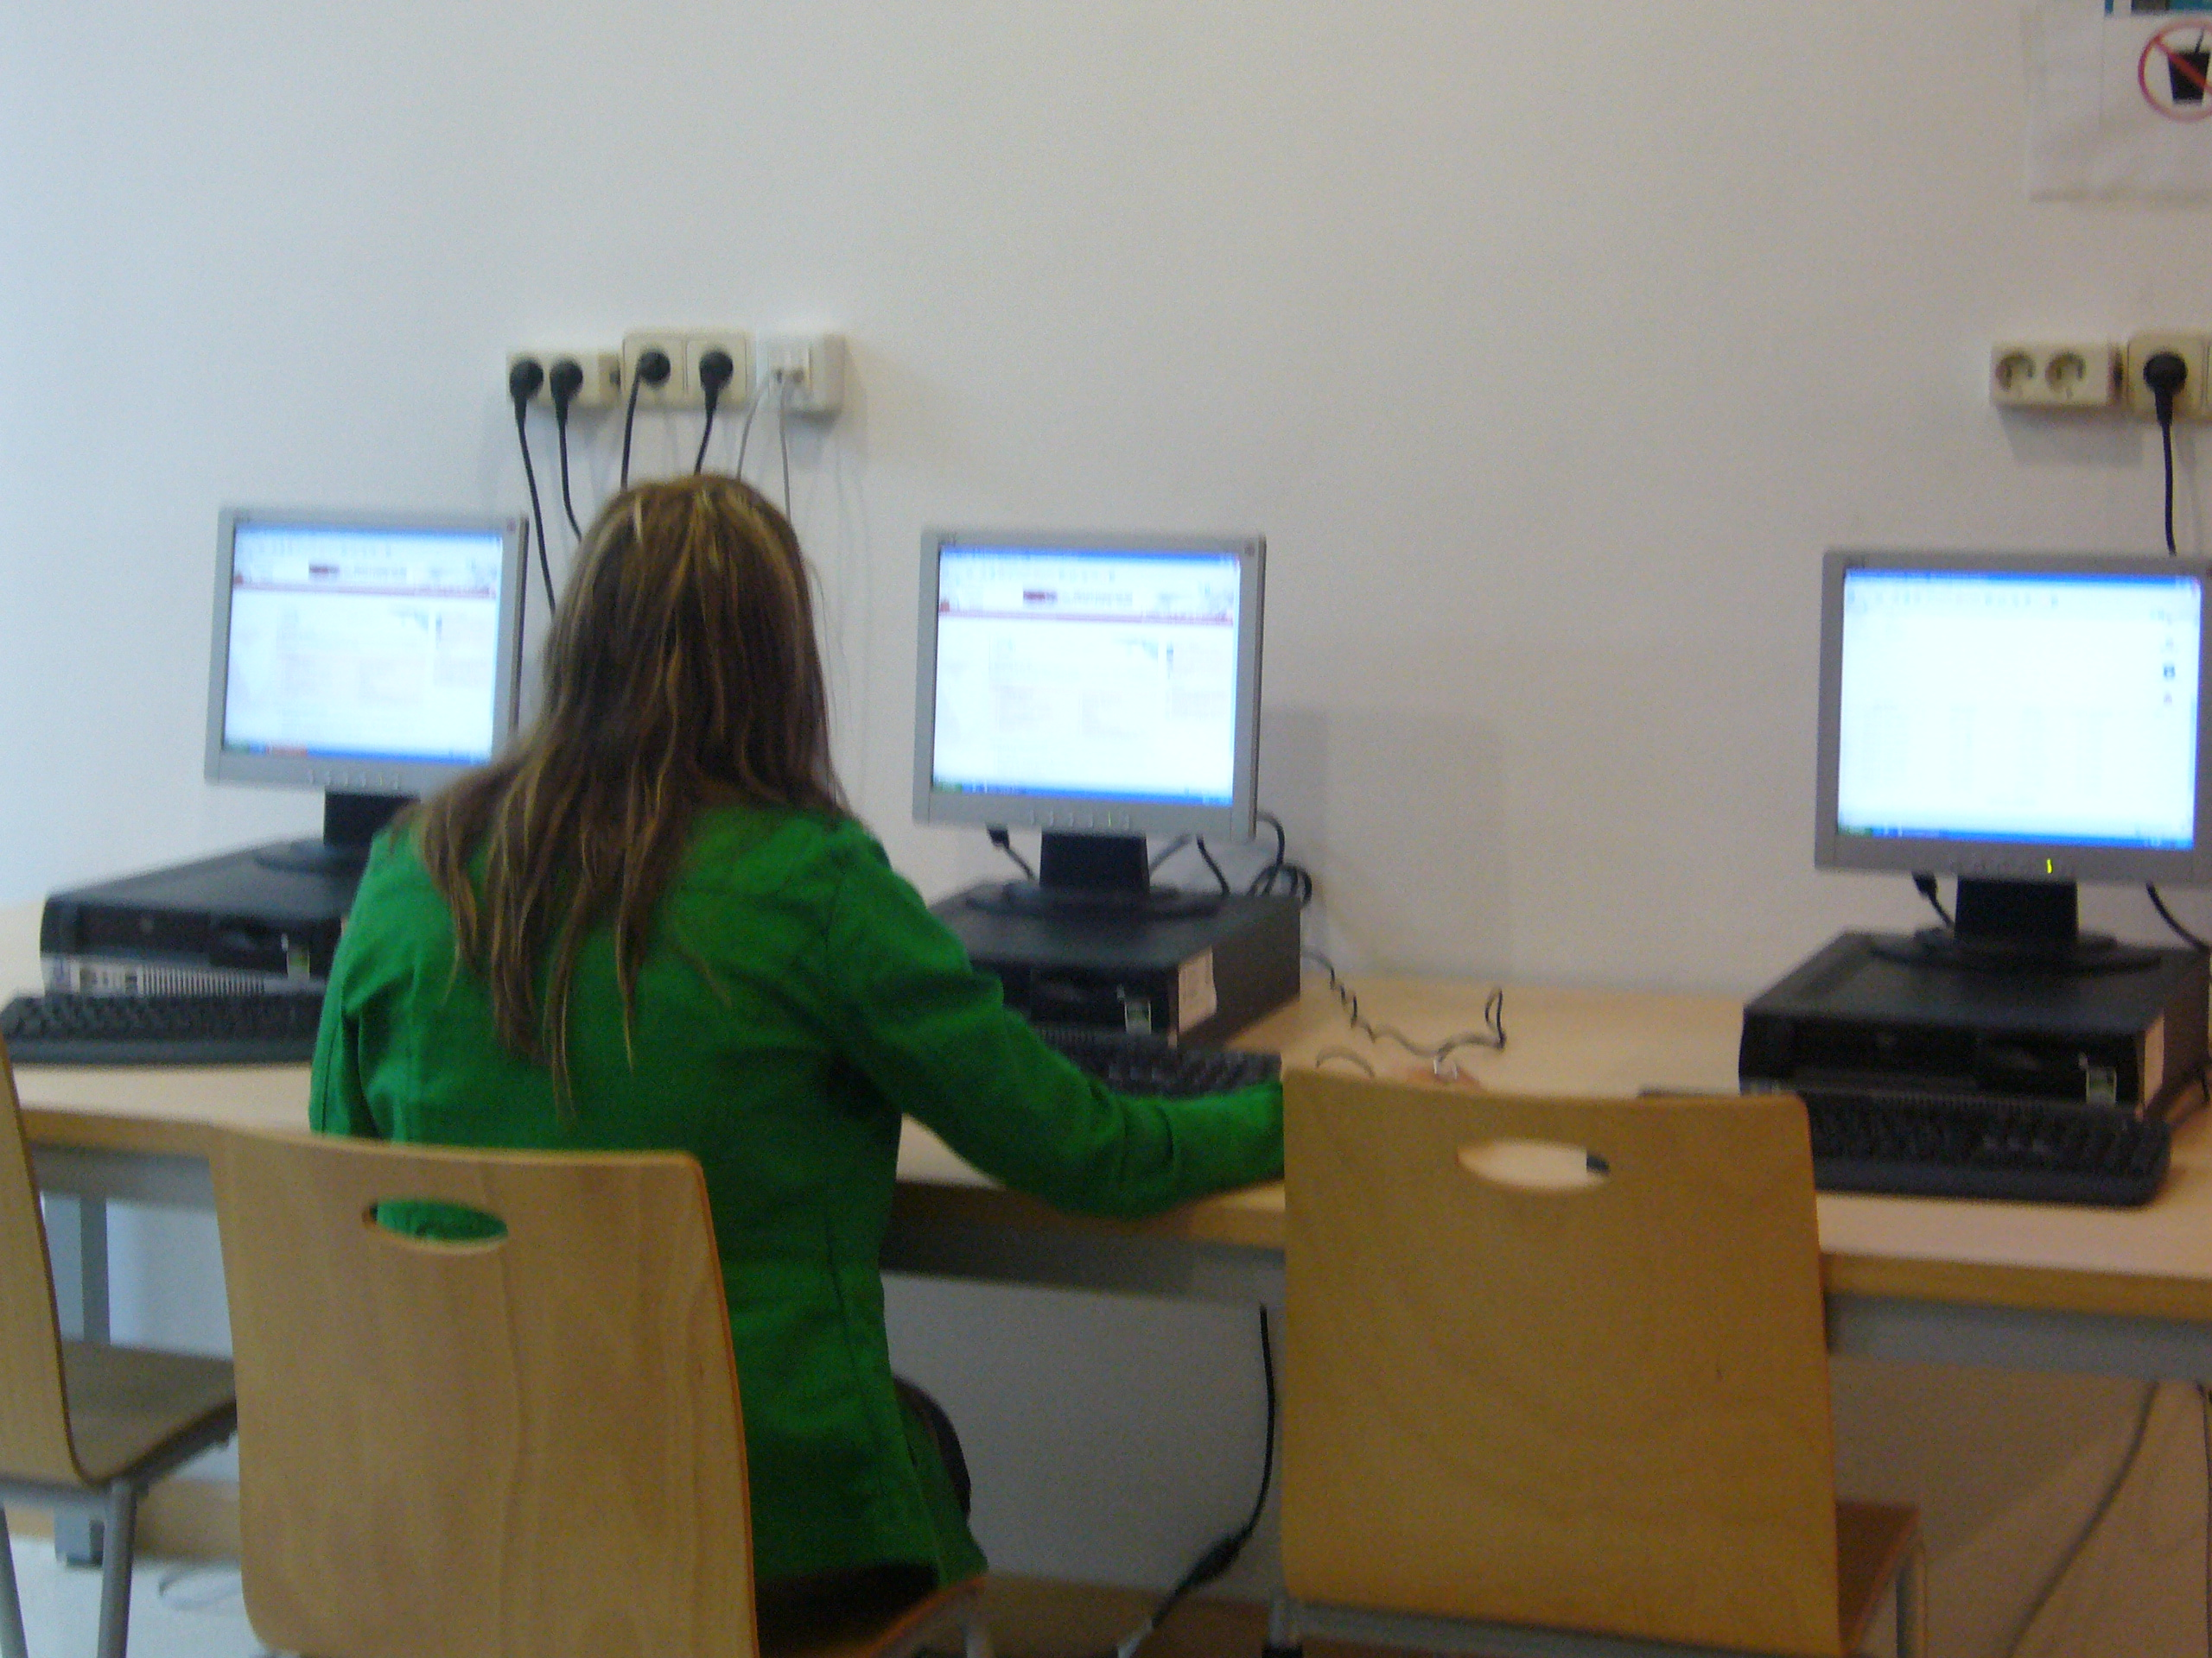 | Desde “Mi cuenta” puedes:  - Renovar y reservar libros prestados.  - Ver el historial de préstamos.  - Solicitar por anticipado libros del depósito.  - Acceder a nuestra colección electrónica (más de 35.000 libros, 25.000 títulos de revistas, tesis, bases de datos…).  - Acceder a las bibliografías recomendadas por nuestros profesores.  - Consultar al bibliotecario.  - Usar guías.  Para algunos servicios necesitas el PIN.


Condiciones de préstamo:  Están excluidas del préstamo las obras de referencia (enciclopedias...), revistas, tesis sin publicar, obras anteriores a 1950 y aquellas de gran valor bibliográfico.  Sanciones:  Un día por cada día de retraso en la devolución.  Horario: de 9:00 a 20:45 h. | Plazos y Número de obras:  - Alumnos: 12 obras 15 días  - Investigadores y PAS: 20 obras 1 mes renovable.  - Profesores: 35 obras 1 mes renovable.  Renovaciones y reservas. Podrás reservar y renovar tus préstamos a través del catálogo. Para ello se necesita el PIN.  Los alumnos pueden renovar todos los ejemplares que no estén reservados.



Desde la web se puede acceder a la información sobre la disponibilidad de las bibliografías de las asignaturas.

La Biblioteca Complutense establece apertura extraordinaria de algunas bibliotecas en periodo de exámenes durante sábados, domingos y por las noches.
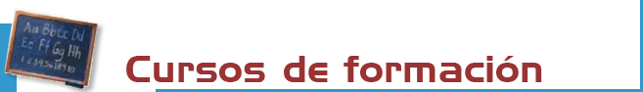

La Biblioteca organiza cursos gratuitos sobre el uso de nuestros recursos electrónicos, previa solicitud en el mostrador de préstamo.

En nuestra web encontrarás guías para aprender a utilizar bases de datos, revistas electrónicas y otros recursos de interés para el estudio de las materias propias de la licenciatura de Farmacia.



Se cuenta con PCS de uso público para acceso a Internet y consulta de las colecciones electrónicas.

También disponemos de ordenadores para la consulta de nuestro catálogo.

CONEXIÓN A RED UCM PARA PORTÁTILES DEL PROPIO USUARIO.

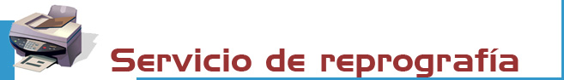

Existen 3 fotocopiadoras para los usuarios cuyo mantenimiento está a cargo de la contrata de la Universidad.



El servicio de información bibliográfica sirve de apoyo para la recopilación de bibliografías y localización de documentos, organización y funcionamiento de la Biblioteca, utilización de los recursos de información, así como búsquedas bibliográficas de cualquier tipo.



Este servicio proporciona los documentos de bibliotecas nacionales e internacionales que no existen en los fondos de la Biblioteca.



Si deseas editar electrónicamente tus investigaciones te ofrecemos nuestro servicio de edición electrónica.
En colaboración con el Servicio de Publicaciones de la UCM hacemos las gestiones para publicar tus tesis, artículos de revista, pre-prints y libros: gestión del ISBN,... (buc-edición@buc.ucm.es)



Estamos haciendo un esfuerzo para que nuestras instalaciones se adapten a las necesidades de todas las personas con discapacidad.
Correo electrónico: buc-discapacidad@buc.ucm.es.



Solicitudes de compras. Haznos llegar tus sugerencias respecto a aquellas obras que debemos incorporar a nuestro fondo o que deberían contar con más ejemplares.

Reclamaciones o sugerencias. Puedes plantear personalmente cualquier queja o sugerencia, o enviarla a través de nuestro correo electrónico, Nos pondremos en contacto contigo lo antes posible.
http://www.ucm.es/BUCM/fis/39200.php

